20231310Z6K8

如图所示，一质量为*m*、电荷量为*q*的带正电荷的油滴在匀强电场中运动，其轨迹在竖直平面内，且关于过轨迹最右侧的点*N*的水平虚线对称。已知重力加速度为*g*，忽略空气阻力，则下列说法正确的是(　　)

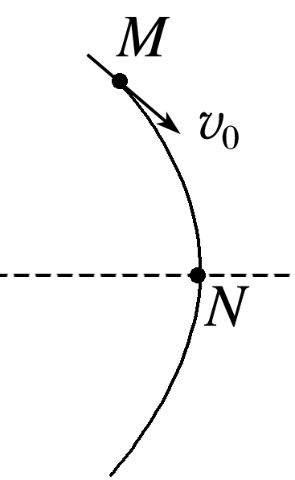

A．匀强电场的电场强度*E*必须满足*E*>

B．匀强电场的方向水平向左

C．油滴在*M*点的电势能比它在*N*点的电势能大

D．*M*点的电势比*N*点的电势高